РОССИЙСКАЯ ФЕДЕРАЦИЯ
МУНИЦИПАЛЬНЫЙ РАЙОН
БОЛЬШЕГЛУШИЦКИЙ
САМАРСКОЙ ОБЛАСТИ
АДМИНИСТРАЦИЯ
СЕЛЬСКОГО ПОСЕЛЕНИЯ
БОЛЬШАЯ ДЕРГУНОВКА
______________________________
ПОСТАНОВЛЕНИЕ
от 01 февраля 2021 г. № 9

Об утверждении Перечня стоимости услуг по погребению умершего, который не подлежал обязательному социальному страхованию на случай временной нетрудоспособности, и в связи с материнством на день смерти, и не являлся пенсионером, а также в случае рождения мертвого ребенка по истечении 154 дней беременности; умершего реабилитированного лица на территории сельского поселения Большая Дергуновка муниципального района Большеглушицкий Самарской области.

В соответствии с Федеральным законом от 12.01.1996 № 8-ФЗ "О погребении и похоронном деле", с Федеральным законом от 06.10.2003 №131-ФЗ "Об общих принципах организации местного самоуправления в Российской Федерации" и Приказом департамента ценового и тарифного регулирования Самарской области от 30.07.2019 №197 «Об утверждении Порядка согласования стоимости услуг по погребению, определяемой органами местного самоуправления и подлежащей возмещению специализированной службе по вопросам похоронного дела, оказывающей данные услуги, за счет средств областного бюджета»,
ПОСТАНОВЛЯЮ:

1. Утвердить Перечень стоимости услуг по погребению умершего, который не подлежал обязательному социальному страхованию на случай временной нетрудоспособности, и в связи с материнством на день смерти, и не являлся пенсионером, а также в случае рождения мертвого ребенка по истечении 154 дней беременности; умершего реабилитированного лица на территории сельского поселения Большая Дергуновка муниципального района Большеглушицкий Самарской области (прилагается).
2. Настоящее Постановление вступает в силу с 1 февраля 2021 года, но не ранее дня его официального опубликования.
3. Опубликовать настоящее Постановление в газете «Большедергуновские Вести» и разместить на сайте администрации сельского поселения Большая Дергуновка муниципального района Большеглушицкий Самарской области (http://adm-dergunovka.ru/).
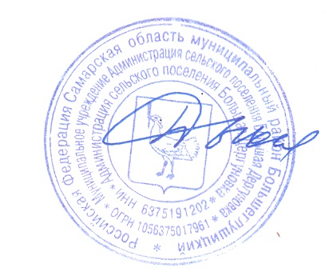
4. Со дня вступления в силу настоящего Постановления признать утратившим силу Постановление главы сельского поселения Большая Дергуновка муниципального района Большеглушицкий Самарской области от 03 февраля 2020г. № 7 «Об утверждении Перечня стоимости услуг по погребению умершего, который не подлежал обязательному социальному страхованию на случай временной нетрудоспособности, и в связи с материнством на день смерти, и не являлся пенсионером, а также в случае рождения мертвого ребенка по истечении 154 дней беременности; умершего реабилитированного лица на территории сельского поселения Большая Дергуновка муниципального района Большеглушицкий Самарской области» (опубликованного в газете «Большедергуновские Вести» 03.02.2020г. №4(193)).

Глава сельского поселения Большая Дергуновка
муниципального района Большеглушицкий
Самарской области В.И. Дыхно

Исп. Жуваго В.С. 8(84673)64575

Приложение к Постановлению
администрации сельского поселения
Большая Дергуновка муниципального района
Большеглушицкий Самарской области
от 01 февраля 2021 г. № 9

Перечень
стоимости услуг по погребению умершего, который не подлежал обязательному социальному страхованию на случай временной нетрудоспособности, и в связи с материнством на день смерти, и не являлся пенсионером, а также в случае рождения мертвого ребенка по истечении 154 дней беременности; умершего реабилитированного лица на территории сельского поселения Большая Дергуновка муниципального района Большеглушицкий Самарской области

№  п/п | Наименование услуг | Стоимость,  рублей
1 | Оформление документов, необходимых для  погребения | бесплатно
2 | Предоставление и доставка гроба и других предметов, необходимых для погребения | 897-57
3 | Перевозка тела (останков) умершего на  кладбище (в крематорий) | 713-13
4 | Погребение (кремация с последующей выдачей урны с прахом) | 4814-28
 | Итого: | 6424-98

